先生でも
保護者でも
明石城西高校
文理探究科
令和７年度第１回説明会
5月2４日（土）
生徒でも

申込みは５月１６日(金)まで！
☆ＱＲコードで ☆ＵＲＬから

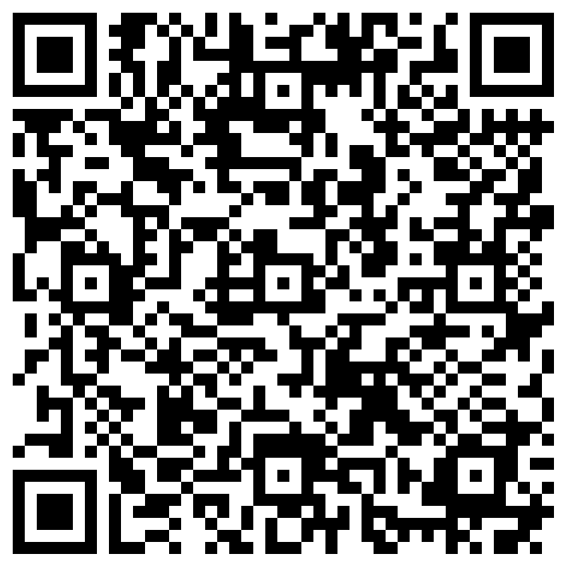
https://forms.office.com/r/bp80qiM13Q
☆電話でも
078-936-8495

お待ちしています！

